L3_2.2 Datenbankabfragen Fahrradvermietung – Aufgaben
Der Fahrradvermietung 'Rent A Bike e.K.', Meersburg liegt inzwischen eine weiterentwickelte
Datenbank 'fahrradvermietung' vor, die folgende Struktur aufweist:

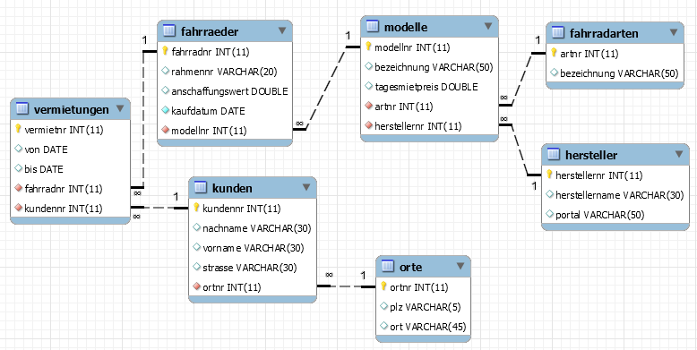

Die Skriptdatei zum Importieren der Datenbank fahrradvermietung steht Ihnen im Unterordner 'Scripte' zur Verfügung (L3_2.2_fahrradvermietung_7_Tabellen_komplett.sql)

Importieren Sie die Datenbank in die MySQL Workbench und selektieren Sie die importierte Datenbank im Object Browser der MySQL Workbench.

Sie bekommen den Auftrag, die nachfolgenden Auswertungen vorzunehmen.
Formulieren Sie die dazu notwendigen SQL-Befehle.
Zur inhaltlichen Kontrolle Ihrer Lösungen orientieren Sie sich bitte an den Abbildungen zu den gewünschten Ausgaben.

 | Aufgabe | Gewünschte Ausgabe
1 | Welches Fahrrad wurde als erstes vermietet?  (vermietnr 1) | 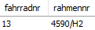
2 | Wie Aufgabe 1.  Zusätzlich soll die Modellbezeichnung des Fahrrads angezeigt werden. | 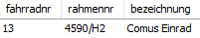
3 | Wie Aufgabe 2.  Zusätzlich sollen der Kunde und dessen Wohnort angezeigt werden.

4 | Wie viele Tage wurde welches Fahrrad in der 100ten Vermietung vermietet?  Beachten Sie die Ausführungen zur Funktion DATEDIFF().  (Siehe Befehlssammlung) | 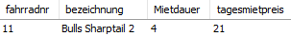
5 | Wie teuer war die letzte Vermietung?  (vermietnr '133') | 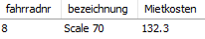
6 | Wie hoch war der Gesamtumsatz aller Vermietungen? | 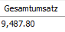
7 | Für wie viele Tage wurden die Fahrräder der einzelnen Vermietungen vermietet?  Die Liste soll nach der Mietdauer absteigend geordnet sein. | 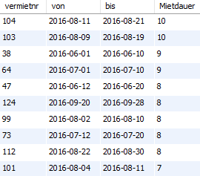  …… (132 Zeilen)
8 | Wie hoch ist die durchschnittliche Mietdauer aller Vermietungen? | 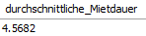
9 | An wie vielen Tagen wurden die Fahrräder insgesamt vermietet? | 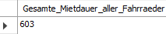
10 | Welche Fahrräder haben eine gesamte Mietdauer von mehr als 40 Tagen? | 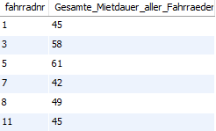

11 | Welche Kunden haben mehr als 30 Miettage insgesamt? Die Liste soll nach Mietdauer absteigend sortiert sein. | 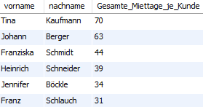
12 | Welche Kunden haben mehr als 5-mal Fahrräder gemietet? Die Liste soll absteigend nach der Anzahl der Vermietungen sortiert sein, bei gleicher Anzahl nach der Kundennummer aufsteigend. | 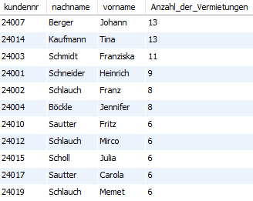
13 | Welche Freiburger Kunden haben mehr als 5-mal Fahrräder gemietet? | 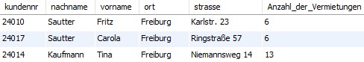
14 | Wie oft wurden die einzelnen Fahrräder vermietet? | 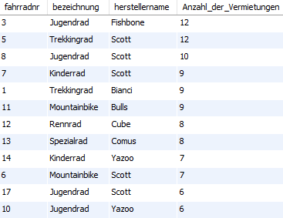  ….. (17 Zeilen)

15 | Wie hoch sind die durchschnittlichen Mietpreise für die Fahrräder der einzelnen Fahrradarten? | 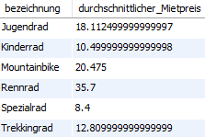
16 | Wie hoch sind die durchschnittlichen Anschaffungs-kosten der Fahrräder der einzelnen Fahrradarten? | 